建筑图形的生成与转换

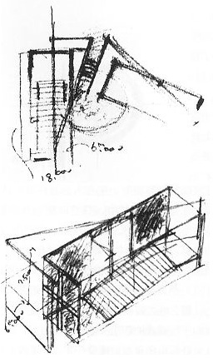
图1 安藤忠雄的光明教堂草图
图片来源：安藤忠雄作品集
作者：安藤忠雄
摘要：“图形”“图式”“图像”是人们对另一个世界的幻想工具。建筑设计者在不同的过程中，透过不同精密程度的图和模型，将个人存在脑中抽象的设计理念，一步一步具体地呈现出来，为的是能清楚地表示出未来实际建筑物在真实环境中的样子。这些形形色色的图形要求设计师更真切地设计出多重感觉的建筑体验，使普通人都能身临其境地感受到尚未建成的建筑的一切。
关键词：图形、建筑、过程、设计

1 “灵动的草图”
（图1)，“灵动的草图，建筑的开始”（安藤忠雄）。 草图把设计构思的发展过程用图形的形式记录下来，使设计师的思想在纸上变得清晰可见，并且这些思想在图纸上被实验、比较、草拟以及被自由的演绎，进而生成整个建筑造型。就空间、造型和技术设计几个方面来说，草图明显具有以下特点：
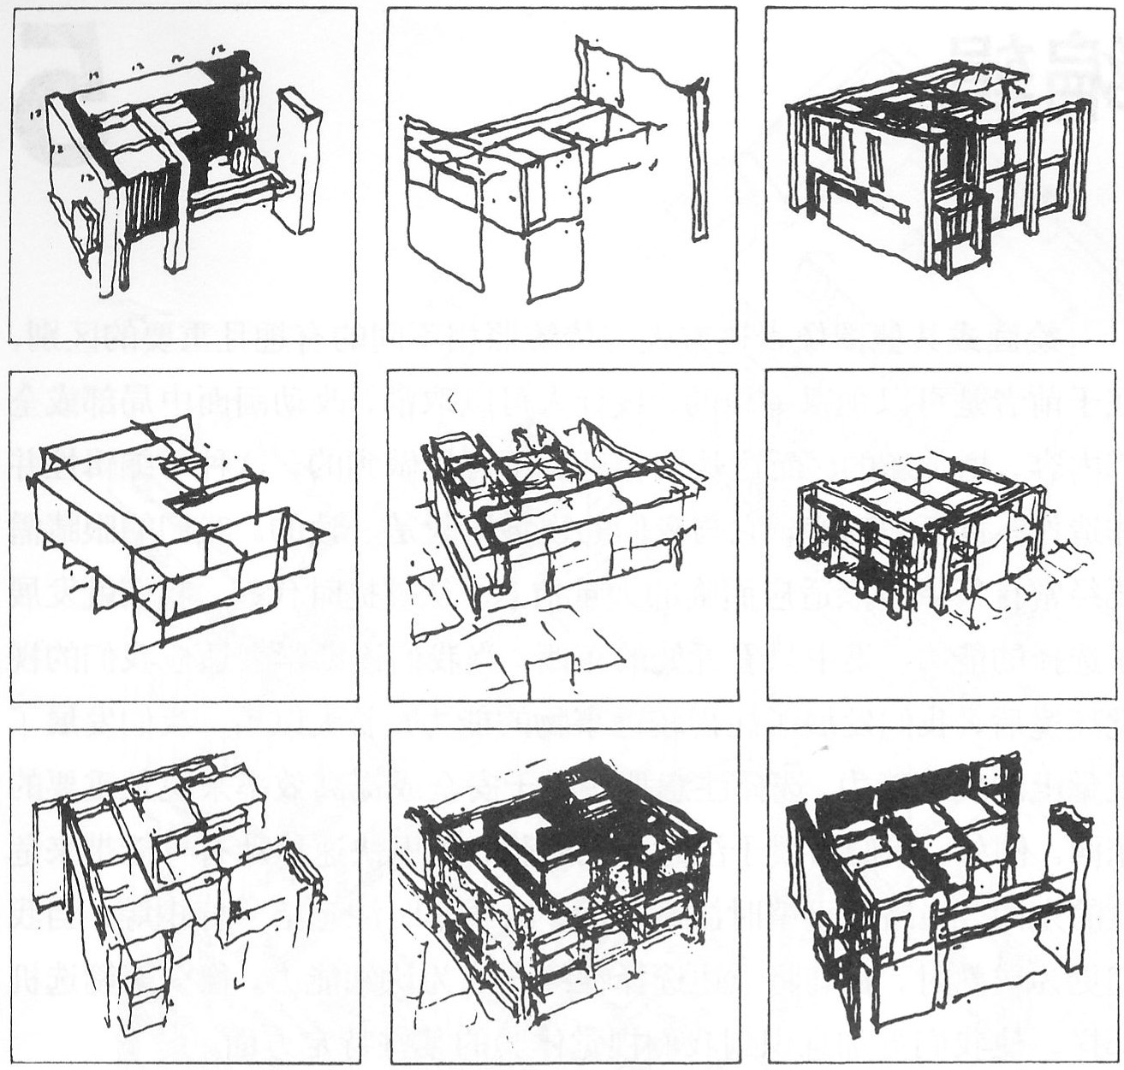
图2 艾森曼运用草图演绎6号住宅生成过程
图片来源：houses of card
作者：艾森曼
① 工具简单、方便快捷，有利于作者迅速扑捉主要概念、新鲜的印象。
② 角度选择自由，可作正投影、轴侧、透视多方面分析。
③ 形式研究方面：
草图可以使设计师自由的从基本概念入手，深入的研究对象形体的特征、转折、穿插、透视以及内外轮廓线的关系。（图4-1-6）。
快速捕捉基本明暗、光影、量感、空间感、质感等。快速把握基本色调、色彩对比。
④ 空间方面：
功能、流线分析，空间关系，文脉，地形等。
⑤ 技术方面：
可精细的表现出材料、结构、构造、以及节点大样。
⑥ 设计师根据内容和自己的喜好，
自由使用线条、色块、图表、文字等方式。（图2）。

2 模型的“真实性”
草图的最大特征是可以幻想，但却是在一个抽象且经常不易明白的层面上，以图解的元素将线条和平面具体表现，一些潜在的解决方法可能会被忽视。而模型则是以建构的元素——体量、片板、支柱将我们的空间想象呈现出第一次具体的转化，可以使人们更接近设计想法的实际。借助模型设计师推敲建筑的内部或外部的造型、结构、色彩、表面肌理及光线等可使建筑体的各个角度都能更准确地观察到。模型还可推进创造过程，将三维空间完整地分层次展现出来。
模型是典型的非线性设计工具，概括性的模型伴随着设计思路直接在三维空间中形成。设计概念在三维空间中构思的萌芽被加以提炼，建筑材料被象征性地表现，建筑各个组成部分之间的关系被抽象概括。它直观的生成物体的形状、尺度、方向、色彩和肌理等。它还具备快速修改的特点。概念模型能提炼出最基本的设计灵感，捕捉重要的第一感觉。国内外建筑师经常在方案探讨过程中用硬纸板和胶水制作简易模型以作研究，如果是建筑群设计则应用泡沫塑料切块布置。这种工作模型制作简单，节省时间，有时甚至比画一张透视图还快，而且还能看到透视图上所表现不到的东西。
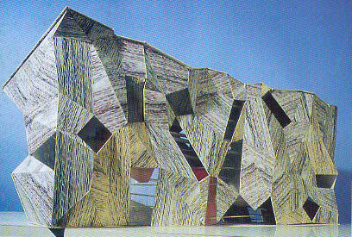
图3 起草图作用的概念模型
图片来源：模型新概念

（图3），文字和雕塑的因素在丹尼尔·里伯斯金早期的模型制作中就被很好地结合在一起。模型的整个表面都用带文字和图形的纸张通过胶水粘接成片状。有时从圣经上或电话本上撕下的带有文字的纸，按反转形式印刷成的白色在黑底上的建筑图，图形、雕塑和肌理同时存在融会成诗一般的意境。另外还包括在模型的木制表而上拼贴各种符号标记，这种融合了语言和造型的手法使我们感受到解构主义的雏形。
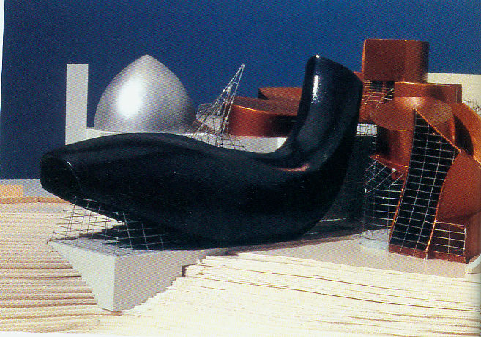
图4
图片来源：法兰克·盖里

将二维所描绘的造型和空间转化成立体的型式，这一过程无疑有趣而刺激。把草图和效果图被升华成三维的形式，概念模型将二维空间的透视图转变成三维实体，其中的地点、位置、气候和环境之间的相互关都要经过深思熟虑。这种转化不是电脑所能完成的，这源于空间转换在设计进程初期产生的一种特殊的“魅力”。（图4），弗兰克·盖里以他的高度敏感和雕塑方式来处理建筑的设计方法而闻名。盖里认为其对建筑实践的主要贡献是将自己研究的形和图像直接变为建筑，正是通过特有的眼手协调，在转型的过程中把草图变成模型，模型变为建筑。他的许多构思直接来受绘画和雕塑的启发，建筑成为他思考和处理材料、空间与艺术造型的体验。盖里感兴趣的是把绘画放进另一个领域时出现的问题。当三维空间里并列一组形体，如何解决建筑中的问题。“与在空间中排列不同，静物画中最有意思的是物体间的距离和关系是灵活的，是形成立体雕塑的过程。”
模型并不意味着仅仅再现平面的内涵，也不是表现外观的尺寸和体块的组合。它的作用是尝试方案的各种可能性。模型的这种特殊性将建筑构思顺其自然地制成卡纸模型，在三维空间中捕捉绘画灵感。这是模型的精粹，它们能展示出所有形体的空间特点、质感、色彩，最重要的是活力。模型能捕捉构思的本质，将人们引入设计概念的核心。

3 计算机辅助设计
计算机的进展，越来越趋向完美的软件，渐渐消除了虚拟世界和现实的区别。现实世界与视觉世界的界限渐渐模糊，不同类型的图画可以相互置换。建筑师不必遵从传统的透视或是正投影规则，可能以新的眼光对待我们所从事的设计项目，把注意力放在空间的体验上，在其设计过程中增加了一个评价设计质量的手段。计算机辅者设计的功能和使用范围已能在建筑设计各个阶段帮助建筑师完成各项工作任务。具体的应用现阶段及特点主要包括以下几个方面：
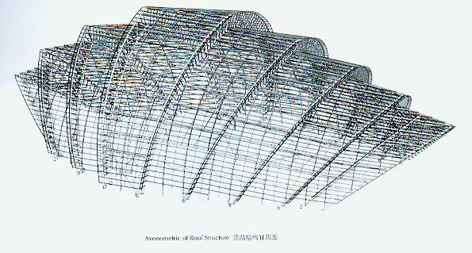
图5
图片来源：诺曼·福斯特
作者：大师建筑编辑部
① 可行性分析、项目投标
运用计算机的数据信息处理能力的巨大优势，对工程项目的可行性和合理性进行分析和预测，以避免决策上的重大失误。
② 概念设计、造型构思
建筑师是依靠自己的空间想象力和借助简单的示意草图来进行方案构思和造型设计具有很大的局限性。计算机技术可以给建筑师提供一个强有力的智能工具，包括编辑、储存、虚拟等数字化手段，帮助构思建筑的三维体型、空间、造型、色彩和质感效果。并能同时与周围的真实环境结合起来考虑设计方案（图4-1-5）。
③ 扩大初步设计
在深入的建筑设计方案设计过程中，计算机软件可以对设计中的各种指标进行量化。可以采集的设计指标、属性或功能活动关系进行分析和评估，并通过人机交互的方式进行反馈修改，形成交互式人机优化循环。
④ 设计制图、技术文档
利用建筑CAD，建筑师可以生成或修改建筑设计图。图形能任意移动、旋转、缩放和拼接，能自动标注尺寸和图标。建筑师可以按不同工种和内容分别存贮有关建筑设计信息在不同的图层中。又可以按需要任意选取不同的图层内容进行组合输出，生成各种施工图纸。设计系统具有统一的方案数据管理系统，记录、存贮设计方案全部设计信息。它保证了不同设计工种在工作上的协调一致。

4 CADCMA
1999年国际建协北京大会上，特里·法雷尔认为谁掌握CADCAM设计方法，谁就会成为实践中的佼佼者。这种方法就是先将草图或笔录形成设计概念，然后在三维空间中推敲方案，最后在电脑中分析和解决问题。一旦这些实体模型的任务完成之后，他们就被扫描入电脑，模型以点或线的形式再现出来，再以这些数据为基准，模型的表面造型就生成了。设计师利用这些电脑模型就可以打破常规创造新的造型。
盖里使用IBM公司的RISC6000电脑进行设计，采用的软件是为法国航空工业而开发的Catia软件。他的创作一直使用工作室里的纸张、泡沫塑料和软木堆成所需要的造型，对其进行三维数字化。之后，在计算机上对三维模型进行多次修改，生成定型的网格。最后，把这个立体的数字化模型交给模型制作车间，通过三维输出设备把最后的模型做出来。（图6）。

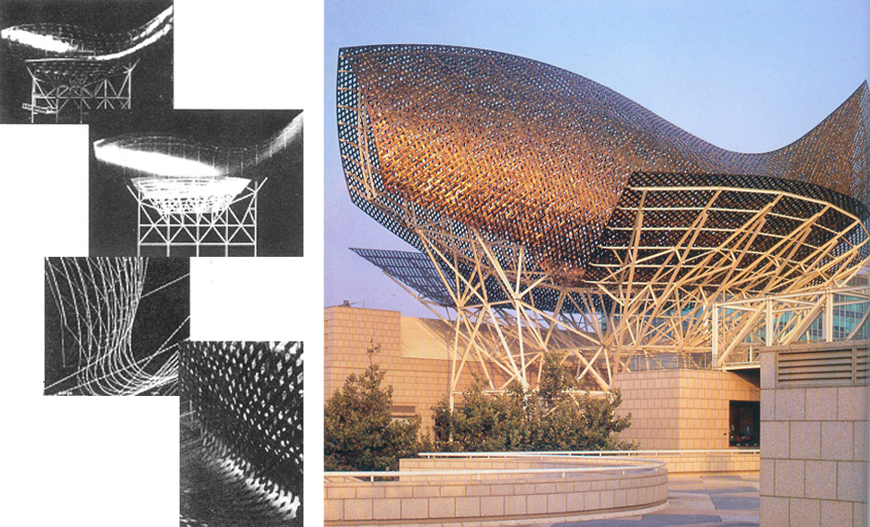
图6
图片来源：作者整理
1996年为巴塞罗那的UIA大会设计的一条鱼。最初的概念模型是用软木框成的。然后被输入计算机。在机算机内部，有两个模型同步地得到加工一个是用于视觉分析和表现的表面模型，另一个是用于结构分析的线框模型，建筑师主要工作于表面模型之上，而与之配合的结构工程师则将线框模型用于分析软件中。当计算机三维模型最终确定下来后，这个数字化的模型被传递到西班牙当地的 一个工厂，该工厂负责生产建造鱼的全部构件。施工所用的钢结构框格、围护板材全部根据数字化模型进行划分、定型，编号，最后施工时安装的依据也是由计算机模型给出的。整个设计与施工的过程几乎没有用到传统的图纸，包括施工图。
盖里认为：“计算机上的影像会导致思想灵感的损失。”所以他的设计是从流畅的草图和工作模型开始的，这些原型被扫描后处理成数字表面模型，然后运用技术使之成形并立起来。盖里并不像英美的技术爱好者那样，热衷于工程严格性和忠实于通透结构。按照纯化论者的说法，他的建筑的表面隐藏着所有严格的细部模式。软件使盖里可以逐步构思更精细的雕塑形式。

5 纯计算机元素的表现
纯粹表现计算机元素，表现的是计算机中的虚拟空间模型，其代表是诺瓦克等人的“超建筑”实践。“超建筑”的原意为“超越现有建筑的建筑”，按照诺瓦克的解释，超建筑具有两重的特性一方面，它是在网络空间(Cyberspace)中的“建筑”，能够在网络上以数字的形式传递。另一方面，它在现实的生活中体现为电子产品所输出的界面。（图7），在诺瓦克的理论中，这种“超”有3个方面的意思：
①“超建筑”与现实中的建筑空间毫无对应关系。

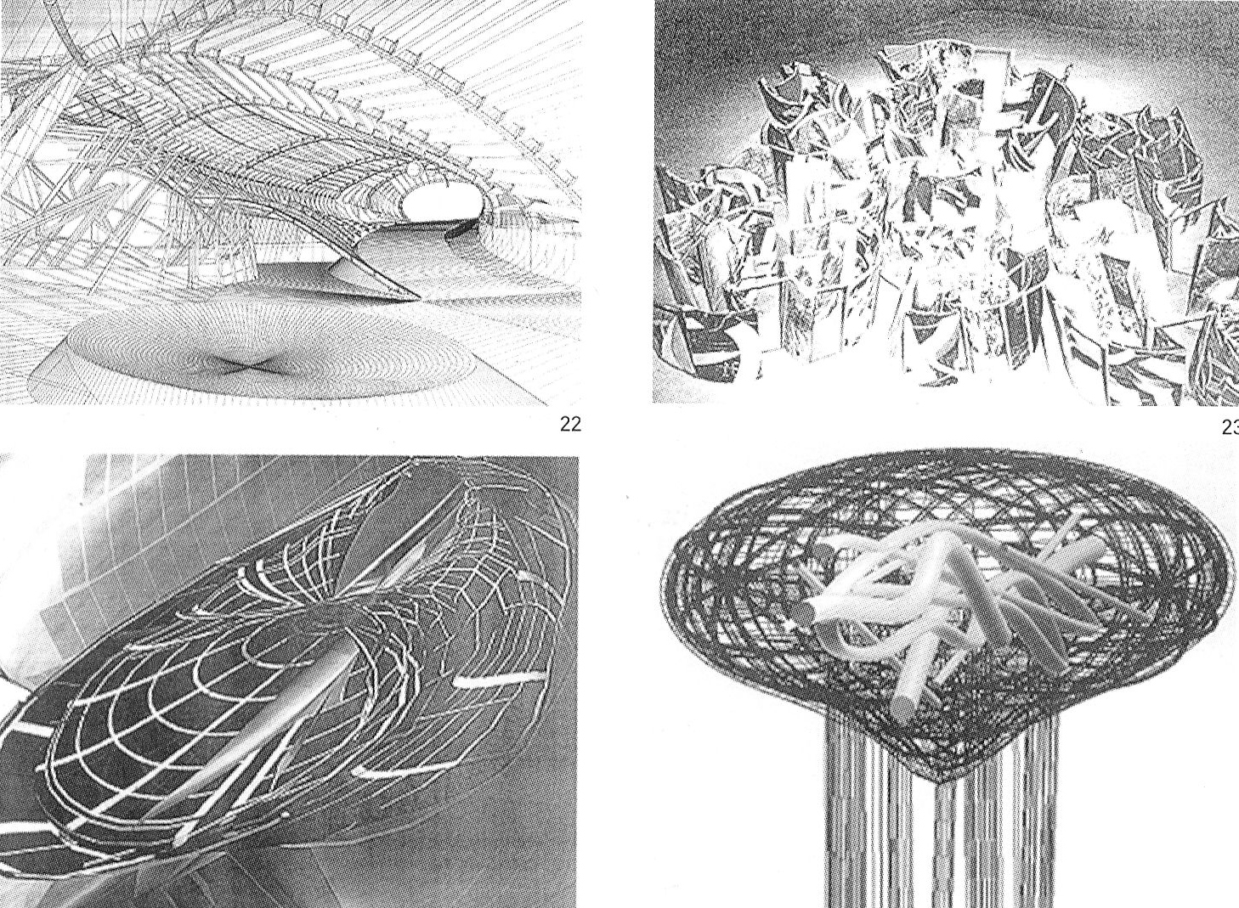
图7
图片来源：作者整理
②“超建筑要表现人类对自然，宇宙的最新认识，而不是仅仅作为人的社会行为的载体”从这个角度上讲，“超建筑”是一种“更纯粹”的“建筑”。
③“超建筑”是突破了三维空间的“建筑”，是多维的“建筑”。
“超建筑”落实到形式上的东西实际上是对造型、渲染与图像处理软件综合运用的结果。诺瓦克及其追随者以这些软件产生的结果——三维的造型、剪贴的图片等作为建筑元素，直接在计算机中构筑空间。对这些空间的体验当然也是通过计算机操作完成的，像多数包含多媒体技术的虚拟空间实验样，“超建筑”的作品也是种“电子游戏”。这些电子的空间构成目前虽不能被实际建造，却能在屏幕上交互性地访问，比起以前那些纯粹的造型研究更进了一步。

小结
图式表现是建筑师将构思形象化的必要手段，它直接指向了建筑学的本质问题：空间、结构、序列。实际上，利用图式的操作方式可以引发更多的创造力。这种与概念“靠近”的想法源自于童年时代的遐想，是我们与建筑之间最简单、最密切的交流方式。草图、各类计算机软件与模型材料总是与建筑材料有所不同，但它却能为我们提供一种相对真实的空间实际感觉。各类图式制作的构造方式也能影响到它所反映的建筑特点。采用不同的表现工具或实验性材料而最终形成不同的设计，两者之间始终存在一种内在的联系。这既体现在实践中也体现在设计过程中。建筑形式最终是两者的折衷。

参考书目
齐康，个性与创意，华南理工大学出版社，1994
刘先觉编著，现代建筑理论，中国建筑出版社，1999
彭一刚著，建筑空间组合论，中国建筑工业出版社，
段进编著，城镇空间解析，中国建筑工业出版社
（美）理查德·曼凯维奇著，数学的故事，冯速译，海南出版社
（美）埃德蒙·N·培根著，城市设计，黄富厢、朱琪译，中国建筑工业出版社，2003
（美）柯林·罗、费瑞德·科特著，拼贴城市，童明译，中国建筑工业出版社，2003

姓名：李昕
职称：建筑师\讲师
电话：15205210027
邮箱：1106876086@qq.com

